Hrapavost površine

Obrada novog sadržaja; 2.4.2020.

**Tehničko crtanje i nacrtna geometrija** - 21

S razumijevanjem pročitati i uočiti osnovne pojmove.

**Tolerancija hrapavosti površine** obično se mjeri obzirom na srednju referentnu crtu profila neravnine *m*, koja dijeli profil tako, da je unutar mjerne [duljine](https://hr.wikipedia.org/wiki/Duljina) l veličina svih [kvadrata](https://hr.wikipedia.org/wiki/Kvadratna_jednad%C5%BEba) odstupanja profila od te crte najmanja.

Parametri hrapavosti određeni su standardom.

[Hrapavost površine](https://hr.wikipedia.org/wiki/Hrapavost_povr%C5%A1ine) je u općem smislu mikrogeometrijska nepravilnost površine, koja nastaje tijekom postupaka obrade ili drugih utjecaja. Hrapavost površine u određenim slučajevima bitno utječe na radna svojstva strojnih dijelova, posebno na mjestima međusobnog spoja.

Za procjenjivanje hrapavosti površine u strojarskoj praksi najčešće se upotrebljava srednje aritmetičko odstupanje profila *Ra*, koje je jednako srednjoj aritmetičkoj vrijednosti apsolutnih vrijednosti visine profila neravnina na mjernoj duljini *l*.



gdje je: *Ra* [μm] - srednje aritmetičko odstupanje profila, *l* [μm] - mjerna duljina hrapavosti površine, *y(x)*, *yi [μm]* - visina profila hrapavosti s obzirom na srednju referentnu crtu, *n* - broj točaka procjenjivanja visine profila uzduž mjerne duljine.

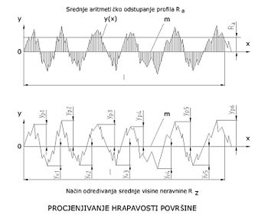

Označavanje hrapavosti

Obrada novog sadržaja; 2.4.2020.

**Tehničko crtanje i nacrtna geometrija** - 21

S razumijevanjem pročitati i uočiti osnovne pojmove.

Označavanje hrapavosti površine se vrši prema standardu [HRN](https://hr.wikipedia.org/wiki/HRN) M.A0.065 i DIN ISO 1302.

